Montevidedo, 29/09/2016

Dr/a.
Editor/a.
Revista Psicología, Conocimiento y Sociedad

Estimada Editora:

Se adjunta el envío del artículo titulado " Cuidados y subjetivación de género. Un análisis de discurso de las mujeres monoparentales con hijos pequeños" y cuya autora es: Sol Scavino Solari para ser considerado para su posible publicación en la Revista Psicología, Conocimiento y Sociedad.

El trabajo corresponde a un trabajo original que trata del análisis de discurso sobre el cuidado infantil de mujeres que constituyen hogares monoparentales femeninos con hijos/as menores de 6 años a cargo. El artículo se centra en el análisis de la autodefinición y herterodefinición de los padres/varones para comprender algunos mecanismos del orden de género que las encuestas de uso del tiempo muestran incambiado: mujeres cuidadoras/varones proveedores.

La redacción del artículo se realizó sujeto a las normas de la revista. El archivo no incluye información alguna referida a la autoría y tal como está establecido se incluyen los datos de contacto en la web de la revista.

El manuscrito es original e inédito y no ha sido ni será postulado simultáneamente para su publicación en otras revistas u órganos editoriales. La autoría solo incluye a quienes han realizado contribuciones sustantivas, aquellas personas y/o instituciones que han participado, patrocinado, o realizado aportes no sustantivos son mencionados en el apartado agradecimientos.

Los autores del trabajo manifiestan su conocimiento y adhieren a las condiciones establecidas por la Revista Psicología, Conocimiento y Sociedad en lo relativo al marco ético.

Psicología, Conocimiento y Sociedad aplica la licencia Atribución 4.0 Internacional. Los autores aceptan los criterios establecidos en la licencia. Bajo esta licencia, los autores retienen la propiedad de copyright de los artículos pero permiten que, sin que medie permiso de autor o editor, cualquier persona descargue y distribuya los artículos publicados en la revista. Los artículos y autoras/es deberán ser citados.

Solo para el caso de envíos a la sección Trabajos originales que presenten resultados de investigaciones en las cuales participaron seres humanos, en los casos que corresponda, se deberá incluir:

La investigación se llevó adelante con todos los resguardos éticos, se informó a los participantes de las características del estudio, y participaron del mismo de forma libre y voluntaria. Los autores declaran estar en posesión del consentimiento libre e informado. El estudio cuenta con aval del Comité de Ética en Investigación de “…………………………………”

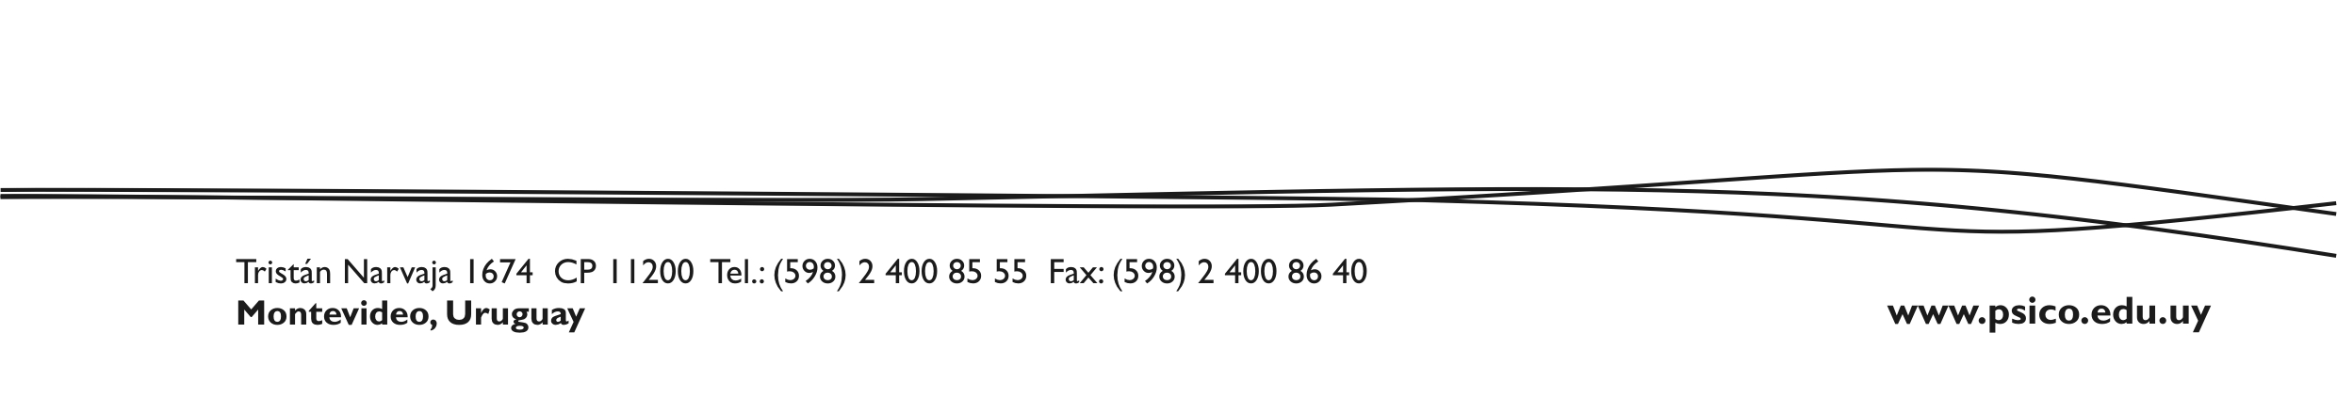
Por último, manifestamos nuestra voluntad de corregir aquellos errores u omisiones que se pudieran constatar de parte del Consejo Editorial y en general de la comunidad científica una vez publicado el artículo.

Esperando que el artículo presentado sea de interés, le saluda muy atentamente,


Sol Scavino Solari
Ayudante Docente e Investigación
Equipo de Sociología de Género-Facultad de Ciencias Sociales –Universidad de la República

